Приложение №1

Итоговая работа

1. В работе использовался локальный тип подключения. Импорт sql запроса из sql файла тип подключения локальный.

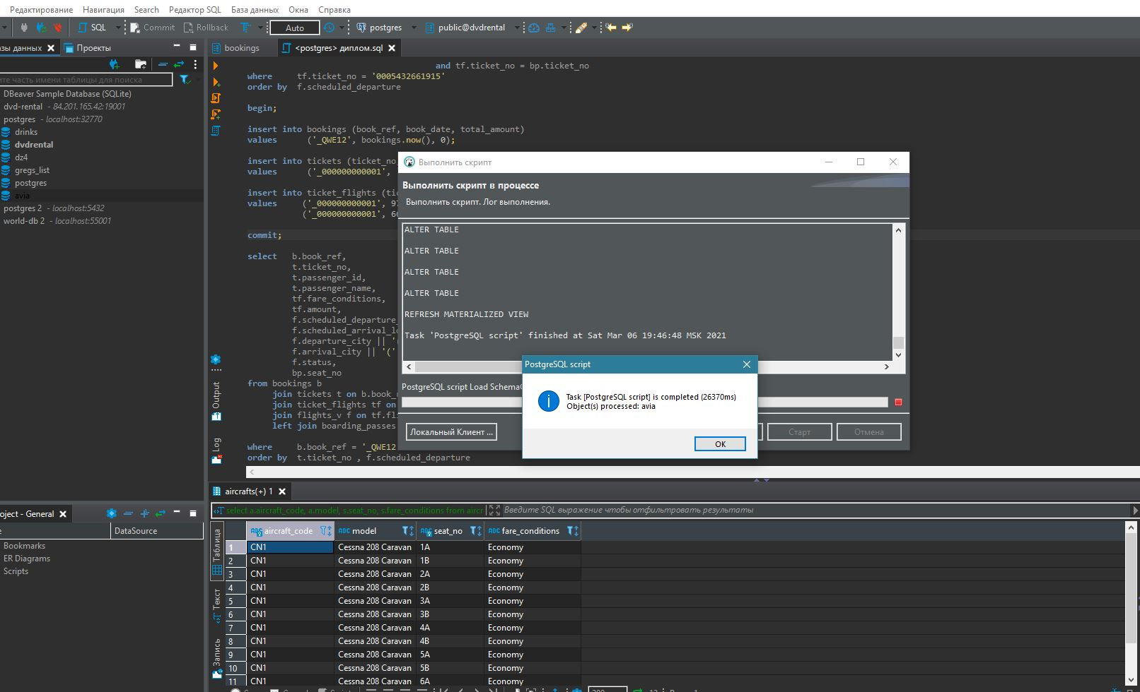

1. Скриншот ER-диаграммы из DBeaver`a согласно Вашего подключения.

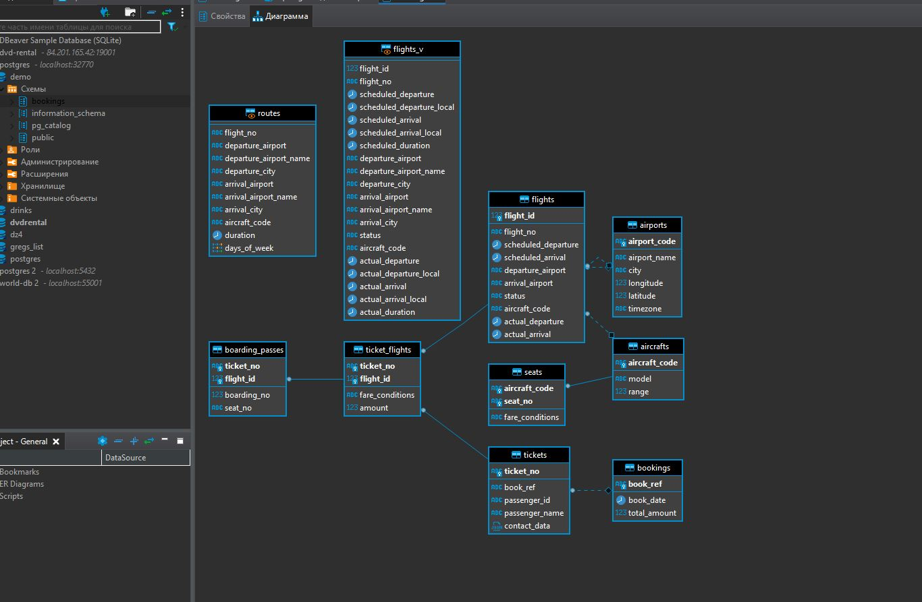

1. Краткое описание БД - из каких таблиц и представлений состоит.

Состоит из восьми таблиц (Flight, Ticket_flight, Tickets, Boarding_passes, Bookings, Seats, Airports, Aircrafts) и нескольких представлений (Flight_v, routes(материализованное))

1. Развернутый анализ БД - описание таблиц, логики, связей и бизнес области (частично можно взять из описания базы данных, оформленной в виде анализа базы данных). Бизнес задачи, которые можно решить, используя БД.

БД Авиаперевозки по России, бронирование покупка авиабилетов, регистрация на рейс и выдача посадочного талона. Основная сущность это бронирование (bookings).Таблицы представляют из себя базу данных аэропортов, в каких городах России они находятся, включая долготу, ширину и часовой пояс. Полную информацию о самолётах (бортовой номер, название модели, максимальное расстояние полёта, количество мест). Информацию о пассажирах, когда было сделано бронирование, стоимость, имя или имена пассажиров, номер брони, контакты, класс брони, информацию по перелётах прошлых и будущих. После регистрации на рейс предоставляется информация о посадочном талоне и месте пассажира. Полная информация о рейсе, номер, модель самолёта, время вылета/посадки (включая местное время), статус рейса, город вылета/посадки, актуальное время вылета/посадки. Номер билета имеет уникальный номер. Комбинация рейс и места в самолёте должно быть уникальным. Первичные ключи flight_id, airport_code, book_ref, seat_no, ticket_no. Связь многие ко многим. Бизнес задачи решаемые с помощью БД это продажа авиабилетов, регистрация на рейс, отслеживание и внесение данных о перелётах и пассажиров.

1. Список SQL запросов из приложения №2 с описанием логики их выполнения.

----- Задание 1 -----

--- В каких городах больше одного аэропорта? ---

**select** city, **count**(*)

**from** airports

**group** **by** city

**having** **count**(*) > 1

----- Задание 2 -----

--- В каких аэропортах есть рейсы, выполняемые самолетом с максимальной дальностью перелета? Подзапрос ---

**select** f.aircraft_code, f.departure_airport

**from** flights f

**join** aircrafts a **on** a.aircraft_code = f.aircraft_code

**where** **range** = (**select** **max**(**range**) **from** aircrafts)

**group** **by** f.departure_airport, f.aircraft_code

----- Задание 3 -----

--- Вывести 10 рейсов с максимальным временем задержки вылета. Оператор LIMIT ---

**select** f.flight_no, f.actual_departure - f.scheduled_departure **as** delay_time

**from** flights f

**where** f.scheduled_departure < f.actual_departure

**order** **by** delay_time **desc**

**limit** 10

----- Задание 4 версия 1 -----

--- Были ли брони, по которым не были получены посадочные талоны? Верный тип JOIN ---

**select** **count**(t.book_ref)

**from** bookings b

**join** tickets t **on** t.book_ref = b.book_ref

**left** **join** boarding_passes bp **on** bp.ticket_no = t.ticket_no

**where** t.ticket_no **is** **not** **null** **and**

bp.boarding_no **is** **null**

----- Задание 4 версия 2 -----

**select** **count**(**distinct** t.book_ref)

**from** bookings b

**join** tickets t **on** t.book_ref = b.book_ref

**left** **join** boarding_passes bp **on** bp.ticket_no = t.ticket_no

**where** t.ticket_no **is** **not** **null** **and**

bp.boarding_no **is** **null**

----- Задание 5 -----

--- Найдите свободные места для каждого рейса, их % отношение к общему количеству мест в самолете.

--- Добавьте столбец с накопительным итогом - суммарное накопление количества вывезенных пассажиров из каждого аэропорта на каждый день.

--- Т.е. в этом столбце должна отражаться накопительная сумма - сколько человек уже вылетело из данного аэропорта на этом или более ранних рейсах за день.

--- Оконная функция, Подзапросы

**select** flight_no, s.cuu - bp.cu **as** free_seats,

((s.cuu - bp.cu) * 100 )/ s.cuu **as** percent_free_seats,

a.airport_code ,

**sum**(bp.cu) **over**(**partition** **by** a.airport_code,

**date**(f.actual_departure) **order** **by** f.actual_departure ),

f.actual_departure **from** flights f

**inner** **join**(

**select** bp.flight_id , **count**(bp.seat_no) **as** cu

**from** boarding_passes bp

**group** **by** bp.flight_id

) **as** bp **on** bp.flight_id = f.flight_id

**inner** **join** (

**select** aircraft_code , **count**(seat_no) **as** cuu **from** seats s

**group** **by** aircraft_code

) **as** s **on** f.aircraft_code = s.aircraft_code

**inner** **join** airports a **on** f.departure_airport = a.airport_code

**where** f.actual_departure **is** **not** **null**

**order** **by** a.airport_code , f.scheduled_departure

----- Задание 6 -----

--- Найдите процентное соотношение перелетов по типам самолетов от общего количества. Подзапрос, Оператор ROUND ---

**select** f.aircraft_code ,

**count**(f.flight_no) **as** count_of_flights,

**round**((**count**(f.flight_id)::**numeric**)*100 /

(**select** **count**(flights.flight_id) **from** flights)::**numeric**, 2) **as** percentage_of_flights

**from** flights f

**group** **by** f.aircraft_code

----- Задание 7 -----

--- Были ли города, в которые можно добраться бизнес - классом дешевле, чем эконом-классом в рамках перелета? CTE ---

**with** cte1 **as**(

**select** **distinct** tf.flight_id ,**max**(tf.amount) **as** amount **from** ticket_flights tf

**where** tf.fare_conditions = 'Economy'

**group** **by** tf.flight_id ),

cte2 **as** (

**select** **distinct** tf.flight_id ,**min**(tf.amount) **as** amount **from** ticket_flights tf

**where** tf.fare_conditions = 'Business'

**group** **by** tf.flight_id)

**select** a2.city

**from** flights f2

**inner** **join** airports **as** a2 **on** f2.arrival_airport = a2.airport_code

**inner** **join** cte2 **on** cte2.flight_id = f2.flight_id

**inner** **join** cte1 **on** cte1.flight_id = f2.flight_id

**where** cte1.amount > cte2.amount

----- Задание 8 -----

--- Между какими городами нет прямых рейсов? Декартово произведение в предложении FROM, Самостоятельно созданные представления, Оператор EXCEPT ---

----- Задание 9 -----

--- Вычислите расстояние между аэропортами, связанными прямыми рейсами, сравните с допустимой максимальной дальностью перелетов в самолетах, обслуживающих эти рейсы.

--- Оператор RADIANS или использование sind/cosd